Télécharger le serveur

- Accédez à la liste des builds du serveur Windows (« liste des artefacts », c'est-à-dire « artefacts de build »).

- Téléchargez la dernière version recommandée.
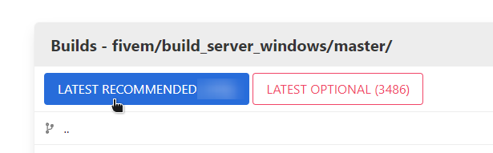

- Ouvrez le fichier server.7zque vous venez de télécharger. Utilisez un logiciel de décompression tiers (tel que 7-Zip ou WinRAR ) pour l'ouvrir .7z.
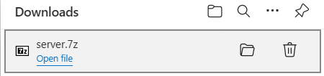

- Extrayez-le à l'endroit où vous souhaitez le stocker. Nous le choisirons C:\FXServer\server.
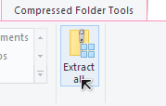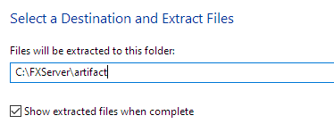
- Ouvrez le dossier dans lequel vous venez de l'extraire. Il devrait ressembler à ceci :
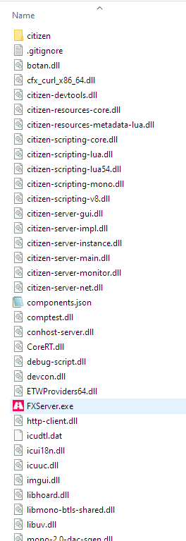
Démarrer le serveur
- Double-cliquez FXServer.exe.
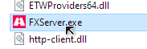

- Ce site devrait s'ouvrir dans votre navigateur. Assurez-vous qu'un code PIN est renseigné, puis cliquez Link Account.
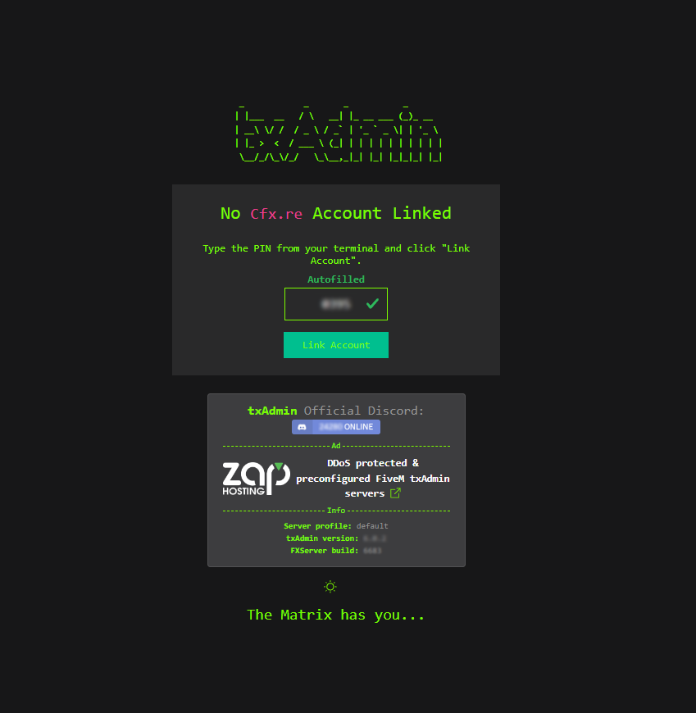
- Connectez-vous à votre compte sur Cfx.re dans cet onglet, puis cliquez sur Yes, Allow.
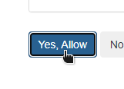

- Créez un mot de passe pour vous inscrire à la page d'administration de votre serveur.
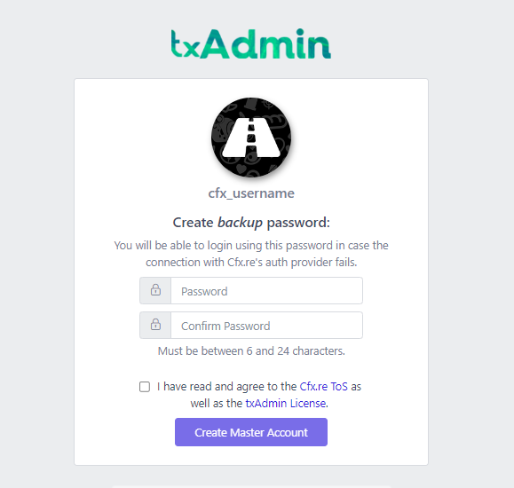
- Cliquez sur « Suivant ».
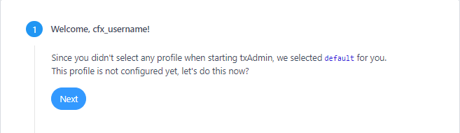

- Saisissez un nom pour votre serveur et cliquez sur « Suivant ».

- Sélectionnez « Recettes populaires ».
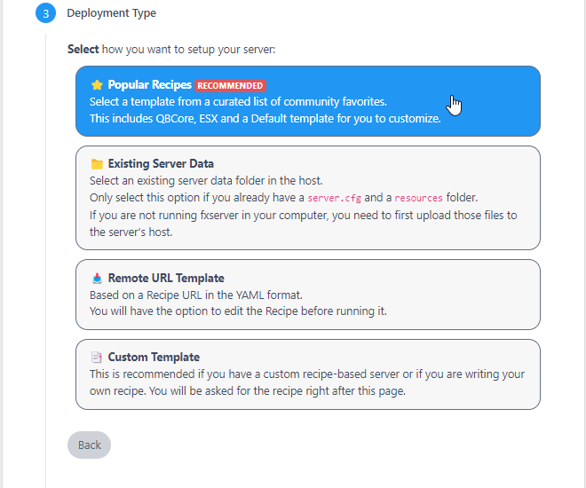
- Choisissez pour l'instant le modèle « CFX Default FiveM ». D'autres modèles existent peut-être, mais certains nécessitent un serveur de base de données.
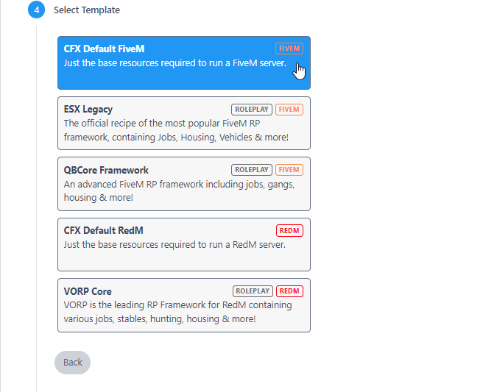
- Cliquez sur « Enregistrer » ou sélectionnez un autre chemin.

- Accédez à l'« Outil de déploiement de recettes ».
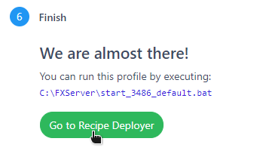 11. Cliquez sur « Suivant » une fois que vous êtes sûr que la recette est correcte. Elle devrait convenir telle quelle.
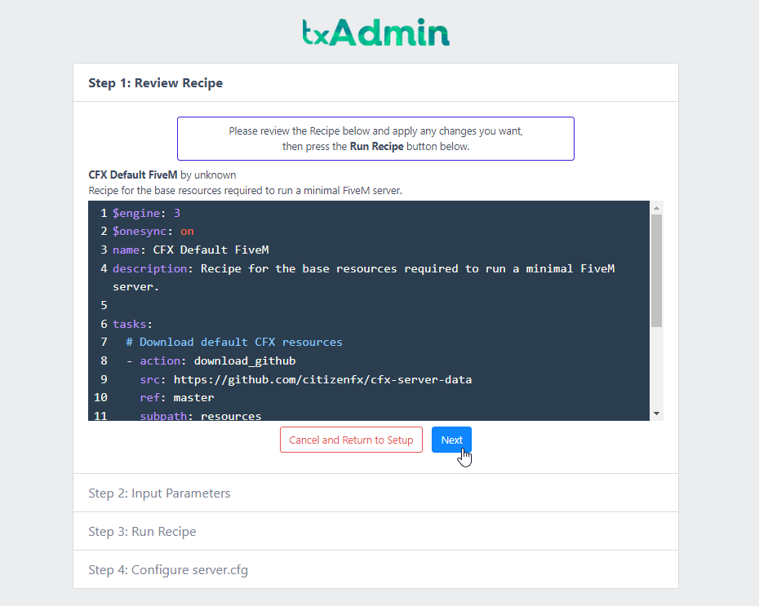

- Saisissez la clé que vous venez de créer sur le portail à l'étape « Avant de commencer » et cliquez sur « Exécuter la recette ». 13.
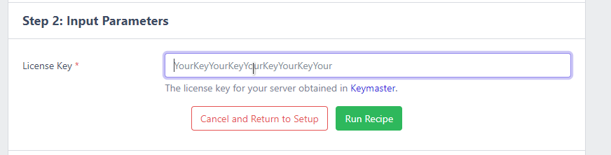 Si tout est correct, vous pouvez cliquer à nouveau sur « Suivant ».
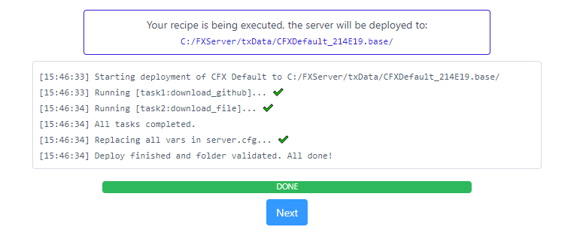

14. … et enfin, « Enregistrer et exécuter le serveur », et c'est terminé !
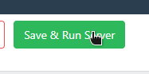

configuration d'un serveur FX Vanilla
Étapes d'installation de Vanilla Server
Windows
Prérequis
- Utilisez Git si vous souhaitez suivre la méthode recommandée pour cloner les données du serveur de base.
Installation
- Créez un nouveau répertoire (par exemple C:\FXServer\server), celui-ci sera utilisé pour les fichiers binaires du serveur.
- Téléchargez la version de branche recommandée actuelle masterpour Windows à partir de la liste des versions de serveur Windows .
- Extrayez le fichier compilé dans le répertoire créé précédemment.
  - 3b. Utilisez un outil d'archivage tiers (tel que WinRAR ou 7-Zip ) pour ouvrir le .7zfichier.
- Clonez cfx-server-data dans un nouveau dossier en dehors de votre dossier binaire du serveur, par exemple, C:\FXServer\server-data.
  - 4b. git clone https://github.com/citizenfx/cfx-server-data.git server-data (Pour saisir cette commande, vous devez ouvrir une invite de commandes, appuyer sur Win + R, une fois que la boîte de dialogue d'exécution s'affiche, saisissez cmdet appuyez sur Entrée, n'oubliez pas de vous déplacer dans le répertoire dans lequel vous prévoyez de cloner en saisissant cd C:\FXServer.)
- Créez un fichier server.cfg dans votre server-datadossier (copiez-y l' exemple de fichier server.cfg ci-dessous).
- Définissez la clé de licence dans votre fichier server.cfg en utilisant sv_licenseKey "licenseKeyGoesHere".
- Lancez le serveur depuis le server-datadossier. Par exemple, dans une fenêtre d'invite de commandes Windows (cmd.exe) :
- cd /d C:\FXServer\server-data
- C:\FXServer\server\FXServer.exe +exec server.cfg
(Cet /dindicateur n'est nécessaire que lors du changement de répertoire vers un emplacement situé sur un autre disque.)

Linux
Veuillez noter que la version Linux de FXServer n'est fournie qu'à titre indicatif, en raison de problèmes de compatibilité avec les distributions Linux et de la disponibilité d'outils de diagnostic pour le code C++ natif. Si vous rencontrez des problèmes, vous aurez plus de chances de les voir résolus en utilisant la version Windows.
Prérequis
- Utilisez Git si vous souhaitez suivre la méthode recommandée pour cloner les données du serveur de base.
- xzou xz-utilsemballage.
Installation
- Créez un nouveau dossier (par exemple mkdir -p ~/FXServer/server), celui-ci sera utilisé pour les fichiers binaires du serveur.
- Téléchargez la version de branche recommandée actuelle masterpour Linux à partir de la liste des versions du serveur Linux (copiez l'URL de la version serveur recommandée et utilisez- wget <url>la pour la télécharger).
- Extrayez le fichier compilé dans le répertoire créé précédemment, en utilisant cd ~/FXServer/server && tar xf fx.tar.xz(vous devez l'avoir xzinstallé ; sur Debian/Ubuntu, il se trouve dans le xz-utilspaquet).
- Clonez le dossier cfx-server-data dans un nouveau dossier situé en dehors du dossier des binaires de votre serveur.
Par exemple :git clone https://github.com/citizenfx/cfx-server-data.git ~/FXServer/server-data
- Créez un fichier server.cfg dans votre server-datadossier (copiez-y l' exemple de fichier server.cfg ci-dessous).
- Définissez la clé de licence dans votre server.cfgfichier en utilisant sv_licenseKey "licenseKeyGoesHere".
- Lancez le serveur depuis le server-datadossier.
cd ~/FXServer/server-data && bash ~/FXServer/server/run.sh +exec server.cfg

server.cfg
Vous trouverez ci-dessous un exemple de fichier server.cfg.
# Only change the IP if you're using a server with multiple network interfaces, otherwise change the port only.
endpoint_add_tcp "0.0.0.0:30120"
endpoint_add_udp "0.0.0.0:30120"

# These resources will start by default.
ensure mapmanager
ensure chat
ensure spawnmanager
ensure sessionmanager
ensure basic-gamemode
ensure hardcap
ensure rconlog

# This allows players to use scripthook-based plugins such as the legacy Lambda Menu.
# Set this to 1 to allow scripthook. Do note that this does _not_ guarantee players won't be able to use external plugins.
sv_scriptHookAllowed 0

# Uncomment this and set a password to enable RCON. Make sure to change the password - it should look like set rcon_password "YOURPASSWORD"
#set rcon_password ""

# A comma-separated list of tags for your server.
# For example:
# - sets tags "drifting, cars, racing"
# Or:
# - sets tags "roleplay, military, tanks"
sets tags "default"

# A valid locale identifier for your server's primary language.
# For example "en-US", "fr-CA", "nl-NL", "de-DE", "en-GB", "pt-BR"
sets locale "root-AQ"
# please DO replace root-AQ on the line ABOVE with a real language! :)

# Set an optional server info and connecting banner image url.
# Size doesn't matter, any banner sized image will be fine.
#sets banner_detail "https://url.to/image.png"
#sets banner_connecting "https://url.to/image.png"

# Set your server's hostname. This is not usually shown anywhere in listings.
sv_hostname "FXServer, but unconfigured"

# Set your server's Project Name
sets sv_projectName "My FXServer Project"

# Set your server's Project Description
sets sv_projectDesc "Default FXServer requiring configuration"

# Set Game Build (https://docs.fivem.net/docs/server-manual/server-commands/#sv_enforcegamebuild-build)
#sv_enforceGameBuild 2802

# Nested configs!
#exec server_internal.cfg

# Loading a server icon (96x96 PNG file)
#load_server_icon myLogo.png

# convars which can be used in scripts
set temp_convar "hey world!"

# Remove the `#` from the below line if you want your server to be listed as 'private' in the server browser.
# Do not edit it if you *do not* want your server listed as 'private'.
# Check the following url for more detailed information about this:
# https://docs.fivem.net/docs/server-manual/server-commands/#sv_master1-newvalue
#sv_master1 ""

# Add system admins
add_ace group.admin command allow # allow all commands
add_ace group.admin command.quit deny # but don't allow quit
add_principal identifier.fivem:1 group.admin # add the admin to the group

# enable OneSync (required for server-side state awareness)
set onesync on

# Server player slot limit (see https://fivem.net/server-hosting for limits)
sv_maxclients 48

# Steam Web API key, if you want to use Steam authentication (https://steamcommunity.com/dev/apikey)
# -> replace "" with the key
set steam_webApiKey ""

# License key for your server (https://portal.cfx.re)
sv_licenseKey changeme

